Глава 5.
Потянулись дни.
До обеда у королевичей обычно были или занятия или тренировки. Привычка опекать младших братишек заставляла принца Даниэля присматривать за младшими. В их число попал и Дик.
Ребята, внутренне чувствуя это, тянулись к Дану, как к старшему.
Эльмир и Эрик иногда выступали в духе того «чего раскомандовался», но потом, опять с чем-нибудь шли к Серебряным Крыльям.
Сегодня Даниэль опять читал, сидя на ступеньках беседки. Правда, на этот раз это была книга о морских приключениях.
Близнецы устроили догонялки в саду, Мириэль снова пробовала рисовать. Ей это занятие нравилось.
Ястреб пролетел через беседку, выдернул книгу из рук Даниэля и пустился наутек.
Принц тут же подскочил за ним, отбирать свое. Сокол потащил играть Дика.
В итоге на лужайке образовалась куча-мала. Мириэль посмотрела, посмотрела и пошла, расцеплять мальчишек.
Близнецы были довольнехоньки, что увлекли всех.
Потом отправились купаться. В поместье был специально обустроенный пруд.
Дику Эрик подобрал тоже костюм для купания и Волчонок с удовольствием плавал вместе с ними.
Ночью паж проснулся от того, что было слишком душно. На улице собиралась гроза.
Крутился, крутился, никак не мог заснуть.
Вдруг раздался сильный крик, затем ещё один.
Дик подскочил, натянул брюки и выбежал в общую комнату.
«Что происходит? Что случилось?» - испугался мальчик.
Крик раздался снова. Волчонок бросился в комнату принца Даниэля.
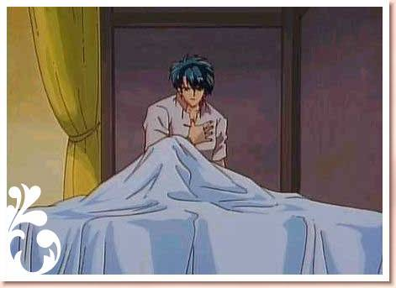
Мальчик во сне метался по постели, судя по всему ему, снилось что-то страшное.
Дик начал трясти принца, пытаясь разбудить. Тот очнулся, сел на кровати и при слабом свете светильника, что ставился на ночь, тяжело дыша, смотрел на пажа, словно и не видя его.
-Ваше Высочество? Что с Вами? Что случилось?
-Н-не знаю, - мальчик перевел дух.
- Вы кричали, милорд.
-Да? Наверное. Мне что-то приснилось.
-Что?
-Не помню, - Дан провел рукой по глазам, - Спасибо, что разбудил меня, Дик.
И тут, сливаясь в один, раздались крики.
-Близнецы!- подскочил Даниэль, - Что с ними?
Он слетел с кровати, схватил халат, на ходу продевая руки в рукава, бросился в комнату братьев. Паж за ним.
Дик увидал ту же картину.
Оба брата, посбросив одеяла, крутились во сне.
Эльмир снова отчаянно закричал и чуть не скатился с постели. Дан, едва успел его поймать.
Серебряные Крылья и Волчонок начали будить парней. Очнувшись, мальчишки вцепились в Даниэля так, что он ухнул вместе с ними на пол между двумя кроватями.
Близнецов трясло от пережитого во сне страха.
-Эрик, Эльмир, это только сон. Все хорошо. Вы отцепитесь от меня, братцы-птицы, холодно же на полу.
-Не-а, - братья пододвинулись ближе.
-Что, так и будем сидеть?
-Угу.
-Что снилось, помните?
- Нет, - ответил Сокол.
- Нет, - через минуту подтвердил его брат, - Не знаю что.… Но я не хочу больше спать.
- Что ещё за новости. Давайте-ка, дружно подниматься с пола, милорды. Вы мужчины или кто? Кстати, я проснулся точно так же как и вы.
- И ты тоже? Ой! Кто это?
- Мириэль! Отцепитесь от меня и оденьтесь. Я к ней.
Дик и Даниэль поспешили к девочке. Картина повторилась. Принцесса не помнила, что именно ей снилось, но помнила, что испугалась.
Близнецы категорически отказывались идти к себе спать, девочка тоже жалобно смотрела на парня.
Честно говоря, Даниэль тоже как-то неуютно чувствовал себя. Но не сидеть же всю ночь, таращась друг на друга.
- Вот, что. Мириэль, бери свое одеяло. Дик, прихвати её подушки. Эрик, Эльмир, марш за своими подушками и одеялами. Пошли ко мне. На моей кровати и десяток можно уложить рядком. Вот и пригодилось, что мне зачем-то такую поставили. Для Мириэль подвинем к кровати диван, и приличия не будут нарушены.
- Мы сейчас…- Близнецы быстренько сбегали к себе и вернулись.
Вчетвером мальчишки поставили диван поближе к кровати принца Даниэля, притащили еще матрас и сделали постель для принцессы. Она забралась туда. Мальчишки залезли на кровать.
Дик собирался пойти к себе, но за окнами, накатив, ударила гроза.
Паж вздрогнул при раскате грома.
- Я пошел, Ваши Высочества.
-Постой, Дик, - остановил его, нахмурившись Даниэль, - А ты почему проснулся?
- Не знаю, - честно сказал мальчик.
-Н-да… Вот что… Эрик, Эльмир, закатывайтесь не середину.
-Уже, Дан.
-А ты, Дик, тоже марш за подушкой и одеялом.
-Как, милорд? И я? Но ведь… Но я же… Я не имею права…
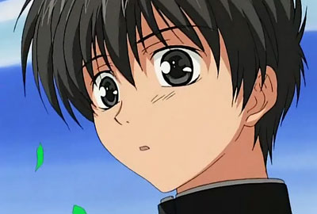
-Права он не имеет, надо же… Неси все, кому говорят. И будем спать, наконец. Глаза закрываются.
- А куда мне лечь, милорд?
- Странный вопрос. На кровать.
-На эту?
-О, небо, дай мне терпения с этим бестолковым. Бегом за одеялом!
-Да, Ваше Высочество! – Дик умчался и быстро вернулся.
Места на кровати действительно хватило всем. Не прошло и полчаса, как все крепко спали. Так их и обнаружили утром перепуганные слуги и горничная.
Которые запаниковали, никого не увидав в отведенных комнатах.
Далее день пошел, как обычно.
Пока королевичи занимались учебой, Волчонку приказали явиться к королю.
Мальчику пришлось дважды пересказывать ночные события, которые всех заставили собраться вместе.
От советника ему уже прилетело по уху, за то, что он посмел лечь возле королевских детей.
Дескать, его место было под дверью, уж если приказали ночевать в той же комнате.
Дик не оправдывался, зная, что бесполезно, если даже отец велел вечером отправляться к Катосу. Впрочем, пажа слегка утешил разнос, устроенный в его присутствии королем советнику.
- Валл, ты понимаешь, что делаешь? Кажется меня, меня – короля, ты просил не спешить. А сам!
-Мой господин, я…
-Что – ты?
- Государь, дети совершенно здоровы и я подумал…
- И чем ты думал, советник? Головой или…?
- Мой повелитель… Это были пробные, самые маленькие порции. Мы рассчитывали их для каждого для детей.
- Плохо рассчитывали! Я же предупредил, пусть дольше, но предельно аккуратно. Пусть медленнее, но не смей повредить им! Или ты собираешься прожить ещё триста лет до появления следующих?
- Нет, мой повелитель. Мы убавим порции вполовину.
- Убавь. И смотри, когда начать давать теперь.
- Да, сир. Придется подождать. Но почему они так сильно почувствовали? Такой реакции не бывает после первых приемов.
-Ты спрашиваешь у меня? Это твоя работа, советник. Твоя и твоих людей! Ладно, в остальном щенки как? Есть что-нибудь необычное?
- Да, мой повелитель. Мы, конечно, ещё мало наблюдали за ними и тем не менее… Они невероятно быстро обучаются.
-Значит, стараются, что здесь необычного?
- Нет, сир. В том-то и дело. Ни один из них не прилагает особых усилий для запоминания уроков. Ни один из них не зубрит, как все ученики. Каждый из четверых запоминает текст с листа, прочитав один раз. Причем, не важно, на каком тот языке, если они его знают.
-Согласен с тобой, это действительно очень необычно.
- Самые сложные места более двух раз объяснять не приходилось. Сами они это не считают чем-то необычным.
-Что-то ещё?
-Да, сир. Скорость реакции не тренировках, особенно у старшего. Не у многих опытных воинов она такая. И сила у всех четверых совсем не детская. Хорошо что, судя по всему, научили её соизмерять.
- И насколько она велика?
- Один из близнецов, рассердившись, так врезал по пустым доспехам сверху, что сплющил.
-Подумаешь, пустой доспех.
- Вы не поняли, государь. Он ударил не в грудную пластину доспеха, а сверху по ним.
-То есть закаленный металл сплющился сверху вниз?
-Да, сир. Боюсь, им при нужде не составит трудности разгибать прутья решеток. Просто не приходило это ещё в голову.
- Приходило, сир, - робко заметил Волчонок.
- И как? – полюбопытствовал король.
- Разогнули и согнули обратно, государь. Да ещё и выровняли прутья, что бы не было видно.
-Где?
- В библиотеке на первом этаже. Их покои не зарешечены, сир, - уточнил советник.
- Руками разогнули?
- Да, Ваше Величество.
- Однако… Что ж, это тоже придется учитывать, на случай попытки взбунтоваться.
- Они попытаются, сир.
- Не сомневаюсь, советник. Жаль, что им необходимо быть друзьями. Иначе бы я рассорил их. Волчонок, они думают о побеге?
- Да, сир.
- Что-то пытаются делать?
- В этом они не доверяют мне, государь. Но знаю, что они выучили все смены караулов, дневные и ночные. Знают постоянных охранников в лицо и стараются определить, кто побестолковей. Пока не знают, на материке они или на острове. Большего пока сказать не могу.
- Будь повнимательней, Волчонок. Не проморгай момента, когда начнутся сборы или что-нибудь похожее.
-Принц Даниэль относится ко мне хорошо. А он главный среди них.
- Я рад, что ты меня понял, сын. Твоя жизнь зависит от них, помни об этом. Я верю, что ты сможешь заслужить свободу и право вершить чужие судьбы!
- Да, мой государь и повелитель! – вытянулся Дик.
- Теперь возвращайся обратно. И помни – положение нужно заслужить! Не повторяй ошибок. Ты должен превратиться из сына рабыни в моего сына.
- Я все сделаю, государь.
- Иди.
Дик поклонился отцу, как дворянин. Ни король, ни советник его не одернули. Воодушевленный мальчик поспешил в поместье.
Он даже не боялся вечера теперь, не первый раз получать от Катоса. Однажды он припомнит ему эти порки.
Дик вернулся как раз вовремя. Никто из детей не заметил его отсутствия. Они только-только завершили занятия. Волчонку тоже позволялось присутствовать на них. Мог он и заниматься, если королевичи были не против.
Вечером Даниэль сбежал от расшалившихся близнецов, которые со своими затеями не давали ему подумать, залез на дерево и спрятался на нем в листве.
Но тут его нашел попугай.
- Ой! Чир! Что за привычка – щипаться! Надо же… Тебе опять хвост обдергали. Сколько говорить, не летай, где попало. И кто на этот раз – опять мальчишки?
-Ф-р-р-ф!
- Не ругайся! Сам виноват, смотри, куда опускаешься. Так кто тебя?
- Катос – собака!
- Катос? А ему, зачем твои перья? Для коллекции? Чир! Будешь щипаться, выдерну последнее. Прекрати ругаться! Не надо орать мне в ухо! Такая мелкая птица, а такая горластая. Весь в хозяина.
- Дик хор-р-роший!
- Знаю, знаю. Чир! Елки-палки, кому сказано, не ори в ухо! От кого тебя спасать-то?
- Лорды не ругаются, - злорадно заметил попугай и снова заорал, - Спаси!
-Чир! Прекрати вопить. Сейчас я доберусь до тебя, несносная птица!
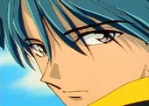
-Спаси! – попугай перебрался с одного плеча Дана на другое.
- Хорошо, хорошо. Спасу. Прямо завтра и спасу, только отстань.
- Нет, нет, нет, - забеспокоился попугай, - Сейчас, сейчас. Дик, Дик.
- Что - Дик?
- Спаси! – опять в ухо гаркнул попугай. Даниэль потряс головой.
- Спасти Дика? Ты об этом, Чир?
- Дик – др-руг!
- И что с ним?
- Катос – собака!
- Постой, постой, Чир. Дик у Катоса, ты клевал надсмотрщика, а он у тебя выдрал перья из хвоста, так?
- Спаси… Дик – др-руг!
- Дик у Катоса? За что? Смотри, Чир, если это твои шуточки!
Даниэль спустился с дерева и побежал, попугай летел над ним.
Парень вбежал в помещение, куда рвался попугай.
Дик действительно был там, и принц схватил руку, методично опускающую розгу.
Серебряные Крылья очень рассердился.
- Как ты смел без моего позволения наказывать моего раба? За что?
- Раб дерзнул лечь на Вашу постель, Ваше Высочество.
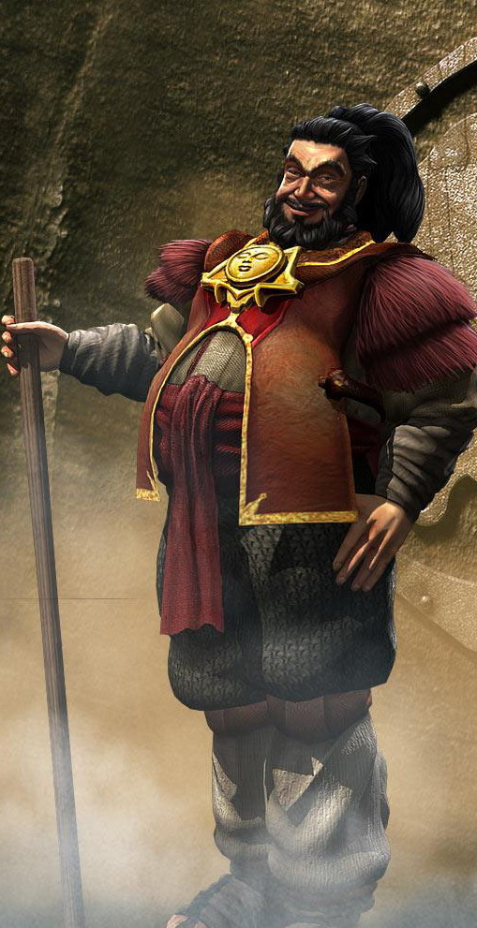
- Он выполнял мой приказ, Катос! Или он должен был посметь ослушаться меня? Так?
- Нет, Ваше Высочество. Он не смеет ослушаться Вас.
-Тогда за что его наказывают? Кстати, ты не забыл, Катос, что мы можем делать, что заблагорассудится с любым из слуг и рабов, находящихся здесь. В том числе и с тобой?
-Да, милорд. Я знаю, я помню, - испугался главный надсмотрщик.
- Так вот, Катос. Волчонок даже не просто раб в этом поместье, а мой личный раб. И если он посмеет меня ослушаться, я сам накажу его. Но за ослушание, а не за подчинение. Ясно?
- Да, милорд.
- В таком случае вопрос исчерпан раз и навсегда. Дик, пойдем. Чир, закрой клюв и веди себя как приличный попугай. И от кого ты только таких фраз нахватался?
Принц развернулся и пошел. Смущенный Волчонок подтянул штаны, посмотрел на сердитого Катоса и поспешил за Даниэлем. Чир опустился на плечо мальчику и забормотал ему что-то на птичьем языке, утешая, как обычно.
Дик шел в нескольких шагах от Серебряных Крыльев, пока тот не остановился и не дождался его.
- Сильно попало?
- Нет, милорд. Спасибо. Катос только начал.
-Благодари Чира. Он привел. И извини меня, Волчонок.
- За что, Ваше Высочество? Простите, не понимаю.
- Я не хотел, чтобы ты остался ночью наедине с тем сном. Хотел помочь, а подвел под наказание.
- Ничего страшного, милорд. Мне не в первый раз. Могу ли я задать Вам вопрос, милорд?
- Да, Дик.
- Это правда, что король позволил Вам распоряжаться жизнью рабов и слуг в этом поместье?
- И солдат, - хмыкнул принц, - В том смысле, что мы можем использовать их как мишени или тренировочные чучела.
- Как кого? – изумился Дик, - Всех?
- Да, всех. И тебя тоже, если ты это имеешь в виду. У моего дяди, боюсь, весьма странные понятия о ценности человеческой жизни.
- Дяди, милорд?
- Король Шанг – мой родной дядя. Брат моего отца. Как бы я хотел никогда в жизни его не встречать. Хорошенький же у меня родственник.
- Если он Вам родной дядя, то Вы мне…
- Что, Волчонок? – обернулся к приотставшему мальчику принц.
- Простите, Ваше Высочество, ничего.

Глава 6.
- Чир, негодная ты птица, что ты делаешь? – разом закричали возмущенные дети.
Попугай опустился на карту королевств, на которой играли королевичи, и начал шествовать по ней, сметая вновь отросшим хвостом фигурки и фишки.
В ответ на возмущение он опять выдал фразу и тут же сам себе заявил: «Чир, не смей ругаться. Нехор-р-рошо!»
Увернувшись от руки Ястреба, попытавшегося убрать его с игры, поронял ещё фигурки, перепутав.
Устроив полный беспорядок, довольный выбрал фигурку, которая понравилась ему больше других и была не тяжелая, схватил клювом, зажал в лапке кубик и взлетел.
-Чир, отдай немедленно, - возмутился принц Эльмир, - Ты нам все поперепутал.
- На… - птица отдала кубик и фигурку Дику, который наблюдал за игрой, - Дик – др-руг! Дик – хор-р-роший! Кр-р-расиво!
- Ох, Чир! На самом интересном месте. Ну, зачем ты все поронял на карте?
- Дик – игр-р-ра.
- Это не я играю. Извините, Ваши Высочества. Возьмите, - мальчик протянул утянутое королевичам.
-Некр-р-расиво? – расстроился попугай, - Сейчас.
- Чир, прекрати безобразничать, - Волчонок забрал у птицы ещё одну блестящую фигурку и вернул принцу Эрику.
-Игр-р-ра? –Чир наклонил голову набок.
- Нет, это не игра. Ты же все поразронял, какая же игра. Чир, не надо мне таскать фигурки. Я не хочу играть в них.
-Некр-р-расиво?
- Красиво, красиво. Но это не я играю. Я смотрю. Не мешай, пожалуйста.
Дети дружно подбирали с пола фигурки и ставили их на прежние места или почти на прежние места.
Если до этого хитрили и перехаживали близнецы, то теперь решил схитрить Дан, которого на карте вот-вот должны были зажать войск Эрика и Эльмира, в союзе с конницей Мириэль.
Но небольшая перестановка помогла завлечь нападавших в ловушку. И если не отбиться совсем, то отступить с меньшими потерями.
Однако, когда начали играть, это заметил принц Эрик.
Вместо того, чтобы признаться, Даниэль уперся, что так и было.
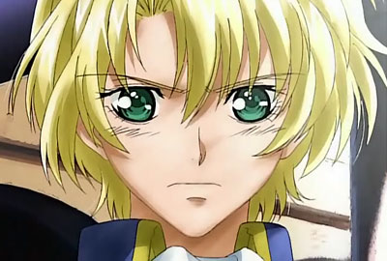
Близнецы на пару заскандалили.
Дан сказал, что они сами постоянно жульничают. Почему им можно перехаживать, подсовывать друг другу и обмениваться хорошими фигурами, путая ситуацию в «королевствах», а ему переходить нельзя?
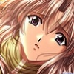
Разговор пошел на повышенных тонах.
Мириэль попыталась вмешаться, но её резко ответили с обоих возмущенных друг другом сторон и продолжали вопить друг на друга.
Девочка всхлипнула и убежала к себе, разбуянившихся мальчишек, это не остановило.
Наговорив, друг другу что попало, парни разошлись по своим комнатам.
Растерянный Дик остался в центральной комнате с попугаем.
- Вот посмотри, что ты наделал, Чир! Они все поссорились.
-Ф-р-р-ф!
- Не ругайся ещё и ты! Что делать будем? Они тут такого наговорили! А вдруг они не померятся? Что я скажу государю, что они поссорились из-за меня? Тут уж принц Даниэль точно не будет заступаться и меня так Катос отделает. Ох, Чир, что ты натворил!
Попугай, словно человек, почесал лапой по голове и предположил:
- Мириться?
- Как, Чир? Они даже принцессу слушать не стали.
- Чир – игр-рать?
- Вот тебе и играть, - вздохнул Волчонок и пошел к себе.
До ужина принцы и принцессы не желали разговаривать друг с другом.
За столом косились друг на друга, но молчали.
Близнецы фыркали на Дана. Тот сначала желавший помириться, опять обиделся и даже пересел на торец стола.
Дик, стоявший у дверей, только тихонько вздыхал. Чир сидел у него на плече, как всегда наблюдал за трапезой. Но сегодня ему, видно было мало безобразий.
Попугай присмотрел себе одну из серебряных десертных ложечек. Пробормотав: «Кр-р-расиво», полетел за ней, прежде, чем Волчонок успел перехватить его.
Подхватив ложечку, Чир взлетел, но не удержал её в лапках и уронил прямо в тарелку с желе, что стояла перед Ястребом.
То оказалось чересчур жидким для желе и брызнуло во все стороны. Одновременно прилетело и Эрику, и Эльмиру. Те вскочили, отряхиваясь и возмущенно завопив:
- Чир, ты снова!
- Мокр-р-ро! Бр-р-р! Не вкусно! – заявил попугай, нахально влезая за оброненной ложкой в тарелку.
- Чир, ты что делаешь, поросенок? Ты посмотри, что вышло.
- Чир – попугай, - возмутилась птица.
- Прикажите ликвидировать птицу, милорды? – произнес распорядитель.
- Нет! – разом вскричали дети, а Дик сумел перевести дух, испугавшись за бестолкового попугая.
- Чир, вылезь из тарелки, - потребовал Даниэль и тут же воскликнул: - О, нет! Только не на мою рубашку! Дик, возьми это чудо и вымой ему лапы. А вы, господин распорядитель, учтите, попугай может делать, что угодно. Ни он, ни Дик, неприкосновенны без моего приказа.
- Да, милорд.
- Мы пошли переодеваться, - произнесли близнецы, - Волчонок, возьми для Чира эту ложку. И зачем она ему?
- Кр-расиво! – возмутился попугай, дрыгая мокрыми лапами в руках Дика, осторожно держащего его за туловище.
После ужина Даниэль отправился извиняться перед Мириэль. Её-то, вообще, ни за что обидели. Сами поругались, это одно дело, а накричать на девочку ни с того, ни с сего - другое.
Мириэль охотно приняла извинения и попросила Серебряные Крылья подойти и помириться с близнецами.
Дан вздохнул. Он знал, что был не прав, но и те тоже были не правы.
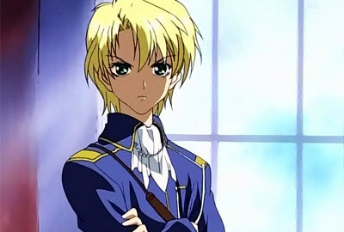
Выходя из покоев принцессы, мальчик столкнулся с братьями в дверях.
Да, помириться явно не выходило.
Принц пожал плечами: « Что, мне больше всех надо, что ли. И без их компании прекрасно обойдусь»
После чего пошел в библиотеку. На душе все же был поганый осадок. Он не видел, что братья тоже с сожалением смотрят ему вслед.
Честно говоря, им тоже не хотелось уже ссориться, но подойти и поговорить мешала гордость.
Помирившись с Мириэль, они пошли к себе.
Даниэль бездумно вытягивал из шкафа толстые книжки, смотрел название и запихивал обратно, даже не глядя, что там внутри.
Он и сам не знал, что хочет почитать перед сном и хочет ли.
Вытащив сразу три толстые тяжелые книги, он их уронил. Хорошо, что успел отдернуть ногу.
Те, упав, открылись. Две мальчик запихал обратно. Но третья не желала закрываться, потому, что часть листов развернулась.
Собственно говоря, это была не книга, а альбом, сшитый в книгу.
Несколько раз неправильно сложив листы, принц рассердился на себя и на книгу, утащил её на стол только потом присмотрелся, что именно он пытается утрамбовать под обложку.
После чего принес сразу несколько подсвечников на стол.
Это были карты. Общие – материка и Архипелага. И относительно подробные – стран.
У Даниэля захватило дух.
Он начал быстро листать листы, просматривая только штампы.
Все карты были на месте, кроме карты Шенгара. Эта пара листов была вырезана.
Мальчик ударил с досады кулаком по столу. Ну, какой ему прок сейчас от других карт?
Затем решил определиться хотя бы с местом, где они находятся. Остров это или нет. Ведь общие карты были на месте.
Наконец он обнаружил Шенгар, это была юго-восточная часть материка.
Принц испытал облегчение, что не нужен корабль для попытки бегства.
Мальчик свернул карты и решил их немедленно показать их остальным. Подхватил тяжелый том, но снова неудачно, на этот раз съехала обложка.
Поправляя её, принц наткнулся под ней на мешающие листы.
Вытащил их и издал торжествующий крик, после чего быстренько пихнул найденное в альбом, испугавшись, что на крик может вбежать Дик или кто-нибудь из слуг.
Мальчик не капли, не сомневался, что в обязанности всех входило доносить Шангу.
Теперь он нес альбом, как изрядную ценность к близнецам.
Те встретили его крайне неприветливо, поскольку разрешения войти к ним Даниэль не спросил.
Но принц бесцеремонно сдвинул все на столе, положил альбом и поманил братьев, приложив палец к губам.
Те заинтригованные, но все ещё сердитые, подошли.
Мальчик вытащил и развернул карту Шенгара.
Парни не заорали от восторга только потому, что Дан успел одному зажать рот, а другому – показать кулак.
Все распри тут же были забыты и три головы склонились, изучая карту.
Эту картину во дворце с не меньшим интересом наблюдал король Шанг.
- Итак, советник, они её нашли. И гораздо раньше, чем мы думали. Ты уверен, что карта составлена очень тщательно?
- Да, мой господин. Какой бы маршрут они не выбрали, он не навредит им. Людей не встретят, а у нас будет возможность кое-где присматривать за ними.
- Хорошо, пусть побегают, помаются и поймут, что это бесполезно.
- В любом случае, сир, они выйдут на наших людей, которые доставят их обратно целыми и невредимыми.
- Надеюсь, ты подумал о том, что бы проработать все детали, что бы им даже в голову не пришло, что карта фальшивая и их не понесло куда-нибудь.
-Нет, сир. Не должны. Они ведь будут стремиться, как можно скорее покинуть приделы Шенгара. Карта будет подсказывать им «Самые легкие и простые пути».
- Не туда, - захохотал король, - С этим понятно. А что с другим?
- Сегодня ночью, сир.
- Будь осторожен, советник.
- Не беспокойтесь, государь. Сейчас это не напиток.
- А если проснуться?
- Не беспокойтесь, сир. Не проснуться. Мы используем эфир. Проспят до утра, а то и далее.

